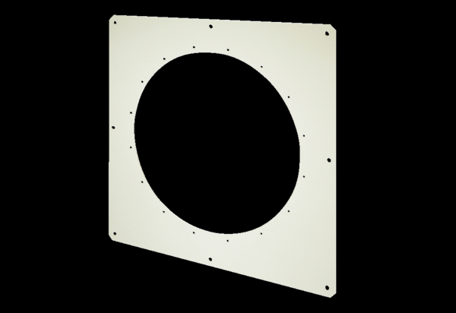Négyszögletes fali lemez QW 100Csomagolási egység: 1 darabVálaszték: C
Termékszám: 0053.0016Gyártó: MAICO

